KẾ HOẠCH DẠY HỌC
Môn học: Tiếng Việt
Tên bài học: Bài viết 1: (N-V) Bản em.
Tập viết: Chữ hoa M (kiểu 2) tiết: 293, 294
I. Yêu cầu cần đạt.
1. Kiến thức, kỹ năng :
- Nghe, viết đúng bài Bản em (42 chữ). Qua bài chính tả, củng cố cách trình bày bài thơ 5 chữ.
- Làm đúng bài tập điền vần ua, ươ; bài tập lựa chọn: điền chữ l, n; điền vần ên, ênh.
- Biết viết chữ hoa M (kiểu 2) cỡ vừa và nhỏ. Viết đúng câu ứng dụng Muốn biết phải hỏi, muốn giỏi phải học cỡ nhỏ, chữ viết đúng mẫu, đều nét, biết nối nét chữ.
2. Năng lực:
- Năng lực chung: Biết cùng các bạn thảo luận nhóm; hợp tác tìm hiểu bài.
- Năng lực riêng: Có ý thức thẩm mĩ khi trình bày văn bản.
3. Phẩm chất :
- Rèn luyện tính kiên nhẫn, cẩn thận.
*GD ĐP: Vùng đất Phú Yên: Giới thiệu cảnh đẹp nơi em ở như tháp Nhạn, thác H’Ly (Sông Hinh), núi Đá Bia (Đông Hòa),… và yêu quý quê hương đất nước
II. Đồ dùng dạy học
1.Giáo viên: Máy tính, máy chiếu, KHBD
2.Học sinh: SHS
III. Các hoạt động dạy học chủ yếu
Hoạt động của Giáo viên | Hoạt động của Học sinh
I. HOẠT ĐỘNG KHỞI ĐỘNG 3’  - GV giới thiệu bài học: Trong tiết học ngày hôm nay, chúng ta sẽ Nghe, viết đúng bài Bản em (42 chữ); Làm đúng bài tập điền vần ua, ươ; bài tập lựa chọn: điền chữ l, n; điền vần ên, ênh; Biết viết chữ hoa M (kiểu 2) cỡ vừa và nhỏ. Viết đúng câu ứng dụng Muốn biết phải hỏi, muốn giỏi phải học cỡ nhỏ. Chúng ta cùng vào bài học.  II. HOẠT ĐỘNG HÌNH THÀNH KIẾN THỨC  Hoạt động 1: Nghe – viết  - GV nêu yêu cầu: HS nghe, viết bài Bản em (42 chữ).  - GV đọc đoạn thơ.  - GV mời 1 HS đọc lại đoạn thơ.  - GV yêu cầu HS trả lời: Đoạn thơ nói về nội dung gì?  *GD ĐP: Vùng đất Phú Yên: Giới thiệu cảnh đẹp nơi em ở như tháp Nhạn, thác H’Ly (Sông Hinh), núi Đá Bia (Đông Hòa),… và yêu quý quê hương đất nước  - GV hướng dẫn thêm HS: Về hình thức hình thức, bài thơ có 8 dòng. Mỗi dòng có 5 chữ. Chữ đầu mỗi dòng thơ viết hoa. Tên bài viết cách lề vở 4 ô li. Chữ đầu mỗi dòng thơ cách lề vở 3 ô li. Giữa 2 khổ thơ sẽ có 1 dòng trống.  - GV nhắc HS đọc thầm lại các dòng thơ, chú ý những từ ngữ mình dễ viết sai: chóp núi, sương rơi, xuống, sâu, dải lụa, sườn non.  - GV yêu cầu HS gấp SGK, nghe GV đọc từng dòng, viết vào vở Luyện viết 2.  - GV đọc lại bài một lần nữa cho HS soát lại.  - GV yêu cầu HS tự chữa lỗi, gạch chân từ ngữ viết sai, viết lại bằng bút chì từ ngữ đúng.  - GV đánh giá, chữa 5 -7 bài. Nhận xét bài về: nội dung, chữ viết, cách trình bày.  Hoạt động 2: Làm bài tập chính tả  * Bài tập 2:  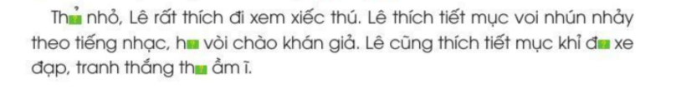  - GV nêu yêu cầu Bài tập 2: Chọn vần phù hợp với ô trống: ua hay uơ.  - GV yêu cầu HS làm bài cá nhân vào vở Luyện viết 2.  - GV mời 1 HS lên bảng viết những từ cần điền, HS còn lại quan sát bài làm của bạn.  - GV yêu cầu cả lớp đọc lại đoạn văn sau khi đã điền vần hoàn chỉnh.  * Bài tập 3a:  GV chọn cho HS làm Bài tập 3a. GV chỉ từng hình ở ài tập và yêu cầu HS nói tên sự vật.  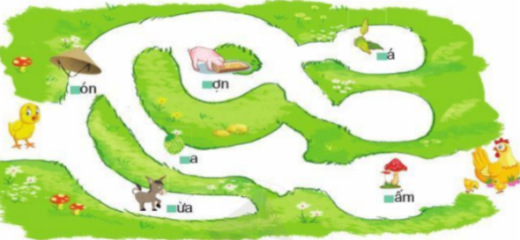  - GV giải thích cho HS việc cần làm: HS cần tìm đường về với mẹ cho gà con. Điểm xuất phát là chỗ đứng của gà con. Điểm đến là nơi gà mẹ đang chờ. Đường đi là con đường vẽ hình các sự vật, trong đó chỉ có 1 đường đúng. Đường đi đúng được đánh dấu bằng các tiếng có chữ n mở đầu. Đi theo các tiếng bắt đầu bằng n, gà con sẽ gặp mẹ.  - GV yêu cầu HS làm bài vào vở Luyện viết 2, tìm đường để gà con gặp mẹ.  - GV mời một số HS trình bày kết quả.  Hoạt động 3: Viết chữ M hoa kiểu 2:  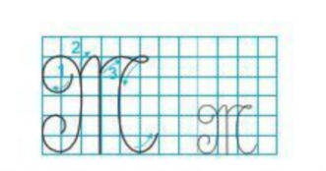  * Hướng dẫn HS quan sát và nhận xét:  - GV chỉ chữ mẫu, hỏi HS: Chữ M hoa (kiểu 2) cao mấy li, có mấy ĐKN? Được viết bởi mấy nét?  - GV chỉ chữ mẫu, miêu tả:  + Nét 1: Móc hai đầu trái đều lượn vào trong.  + Nét 2: Móc xuôi trái.  + Nét 3: Là kết hợp của 2 nét cơ bản: lượn ngang và cong trái nối liền nhau, tạo vòng xoắn nhỏ phía trên.  - GV chỉ dẫn HS và viết mẫu trên bảng lớp:  + Nét 1: Đặt bút trên ĐK 5, viết nét móc hai đầu trái (hai đầu đều lượn vào trong); dừng bút ở ĐK 2.  + Nét 2: Từ điểm dừng bút của nét 1, lia bút lên nét cong ở ĐK 5, viết nét móc xuôi trái, dừng bút ở ĐK 1.  + Nét 3: Từ điểm dừng bút của nét 2, lia bút lên đoạn nét móc ở ĐK 5, viết nét lượn ngang rồi chuyển hướng đầu bút trở lại để viết tiếp nét cong trái; dừng bút ở ĐK 2.  - GV yêu cầu HS viết chữ M hoa (kiểu 2) vào Vở Luyện viết 2.  * Hướng dẫn HS quan sát và viết câu ứng dụng:  - GV yêu cầu HS đọc to câu ứng dụng Muốn biết phải hỏi, muốn giỏi phải học.  - GV hướng dẫn HS quan sát và nhận xét câu ứng dụng:  + Độ cao của các chữ cái: các chữ cái M, b, h, g cao 2.5 li. Chữ p cao 2 li. Chữ t cao 1.5 li. Những chữ còn lại cao 1 li.  + Cách đặt dấu thanh: Dấu sắc đặt trên ô, ê; dấu hỏi đặt trên a, o; dấu nặng đặt dưới o.  - GV yêu cầu HS viết câu ứng dụng vào vở Luyện viết 2.  - GV kiểm tra, đánh giá 5 – 7 bài.  III. CỦNG CỐ VÀ NỐI TIẾP: 2’  - Nhận xét  - Chuẩn bị bài đọc 2 | - HS lắng nghe, tiếp thu.  - HS lắng nghe, đọc thầm theo.  - HS đọc bài; các HS khác lắng nghe, đọc thầm theo.  - HS trả lời: Đoạn thơ là lời một bản nhỏ sống ở vùng núi cao, ca ngợi vẻ đẹp bản làng, vẻ đẹp thiên nhiên của quê hương mình.  - HS lắng nghe, thực hiện.  - HS luyện phát âm, viết nháp những từ dễ viết sai.  - HS viết bài.  - HS soát bài.  - HS sữa lỗi.  - HS lắng nghe, đọc thầm yêu cầu bài tập.  - HS làm bài.  - HS lên bảng làm bài: Thuở nhỏ, huơ vòi, đua, thắng thua.  - HS nói tên sự vật: nón, lợn, lá, na, nấm, lừa.  - HS lắng nghe, thực hiện.  - HS làm bài.  - HS trình bày: Đi theo con đường có nón, na, nấm gà con sẽ gặp mẹ.  - HS trả lời: Chữ M hoa (kiểu 2) cao 5 li, có 6 ĐKN. Được viết bởi 3 nét.  - HS quan sát, lắng nghe.  - HS quan sát trên bảng lớp.  - HS viết bài.  - HS đọc câu ứng dụng.  - HS lắng nghe, thực hiện.  - HS viết bài.  - HS lắng nghe, tự soát lại bài của mình.
IV. Điều chỉnh sau bài dạy
…………………………………..…………………………………………………...
.……………………………………………………………………………………….………………………………………………………………………………………

